2017届漳州八所中学高三年第三次质量检测
理科综合能力测试物理部分
8．
14．下列关于物理公式、规律的理解正确的是（ ）
A．库仑定律$F=k\frac{q_{1}q_{2}}{r^{2}}$中的k，是库仑用扭秤实验测得的
B．牛顿万有引力定律$F=G\frac{m_{1}m_{2}}{r^{2}}$中的G，是牛顿用扭秤实验测得的

C．牛顿在发现第二定律F=kma之前，人们就已经规定力的单位为1 N=1 kg·m/s2
D．牛顿第二定律F=kma和库仑定律$F=k\frac{q_{1}q_{2}}{r^{2}}$中的k是一样的
15．图所示，在光滑的水平杆上穿两个重力均为2 N的球A、B，在两球之间夹一弹簧，弹簧的劲度系数为10 N/m，用两条等长的线将球C与A、B相连，此时弹簧被压短了10 cm，两条线的夹角为60º，则（ ）
A．弹簧的弹力大小为0.5 N
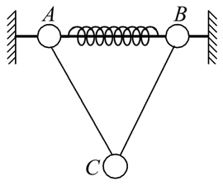
B．细线拉力大小为2 N
$\sqrt{3}$C． C球的重力为N
$(4+2\sqrt{3})$D．杆对A球的支持力为N

16．如图甲所示，光滑的导轨水平放置在竖直向下的匀强磁场中，轨道左侧连接一定值电阻R，导体棒ab垂直导轨，导体和轨道的电阻不计．导体棒ab在的水平外力作用下运动，外力F随t变化如乙图所示，在0～t₀时间内从静止开始做匀加速直线运动，则在t₀以后，导体棒ab运动情况为（ ）$来&源：ziyuanku.com
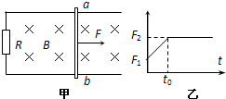
A．一直做匀加速直线运动
B．做匀减速直线运动，直到速度为零
C．先做加速，最后做匀速直线运动
D．一直做匀速直线运动
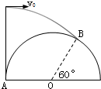
17．如图，可视为质点的小球，位于半径为m半圆柱体左端点A的正上方某处，以一定的初速度水平抛出小球，其运动轨迹恰好能与半圆柱体相切于B点．过B点的半圆柱体半径与水平方向的夹角为60°，则初速度为：（不计空气阻力，重力加速度为g=10m/s2）（ ）
A. 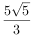 m/s | B. 4m/s | C. 3 m/s | D. 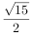 m/s
18．在2016年，神舟十一号飞船将在天宫二号发射后择机发射，并与天宫二号对接，目的是为了更好地掌握空间交会对接技术，开展地球观测和空间地球系统科学、空间应用新技术、空间技术和航天医学等领域的应用和试验。下列说法正确的是（ ）
A．航天员进入天宫二号呈漂浮姿态，说明航天员不受地球引力作用
B．完成对接后组合体的运行速度小于7.9 km/s
C．在天宫二号内能用磅秤测量物体的质量
D．完成对接后的组合体运行的加速度小于9.8 m/s2

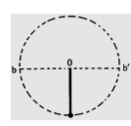
19.如图，一长为L的轻质细杆一端与质量为m的小球（可视为质点）相连，另一端可绕O点转动，现使轻杆在同一竖直面内做匀速转动，测得小球的向心加速度大小为g（g为当地的重力加速度），下列说法正确的是( )
$来&源：ziyuanku.comA．小球的线速度大小为$\sqrt{\text{gL}}$
B．小球运动到最高点时杆对小球的作用力竖直向上
C．当轻杆转到水平位置时，轻杆对小球的作用力方向不可能指向圆心O
D．轻杆在匀速转动过程中，轻杆对小球作用力的最大值为2mg
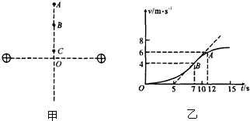
20．两个等量同种电荷固定于光滑水平面上，其连线中垂线上有A、B、C三点，如图甲所示，一个电荷量为2×10⁻⁵ C，质量为1 g的小物块在水平面上从C点静止释放，其运动的v-t图象如图乙所示，其中B点处为整条图线切线斜率最大的位置（图中标出了该切线）．则下列说法正确的是（ ）
A．B点为中垂线上电场强度最大的点，场强E=200 V/m资*源%库 ziyuanku.com
B．由C到A的过程中物块的电势能先减小后变大
C．由C点到A点电势逐渐减小
D．A、B两点间的电势差$R_{总}=\frac{3}{2}R$=-500 V

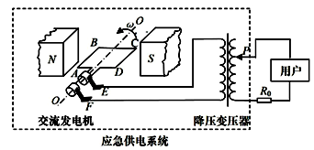
21．如图所示为某住宅区的应急供电系统，由交流发电机和副线圈匝数可调的理想降压变压器组成．发电机中矩形线圈所围的面积为S，匝数为N，电阻不计，它可绕水平轴O$O^{'}$在磁感应强度为B的水平匀强磁场中以角速度ω匀速转动．矩形线圈通过滑环连接降压变压器，滑动触头P上下移动时可改变输出电压，R₀表示输电线的电阻．以线圈平面在中性面为计时起点，下列判断正确的是（ ）
A．若发电机线圈某时刻处于图示位置，变压器原线圈的电流瞬时值为零
B．发电机线圈感应电动势的瞬时值表达式为
C．当滑动触头P向下移动时，变压器原线圈两端的电压将升高
D．当用户数目增多时，为使用户电压保持不变，滑动触头P应向上滑动

22．（6分）如图甲所示，力传感器A与计算机相连接，可获得力随时间变化的规律。将力传感器固定在水平桌面上，测力端通过轻质细绳与一滑块相连，调节传感器高度使细绳水平，滑块放在较长的小车上，滑块的质量m=1.5 kg，小车的质量为M=1.65 kg。一根轻质细绳跨过光滑的轻质滑轮，其一端连接小车，另一端系一只空沙桶，调节滑轮使桌面上部细绳水平，整个装置处于静止状态。现打开传感器，同时缓慢向沙桶里倒入沙子，当小车刚好开始运动时，立即停止倒沙子。若力传感器采集的F－t图象如图乙所示，重力加速度g取10 m/s2，则：
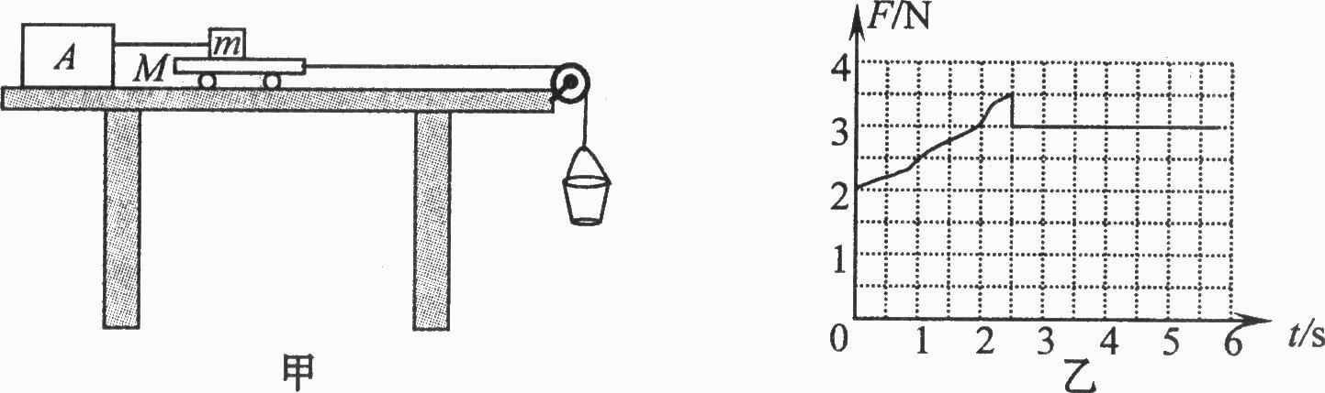
（1）滑块与小车间的动摩擦因数μ= ；若忽略小车与水平桌面间的摩擦，小车稳定运动的加速度大小a= m/s2。
（2）若实验中传感器测力端与滑块间的细绳不水平，左端略低一些，由此而引起的摩擦因数μ的测量结果 （填“偏大”或“偏小”）。
23．（9分）
（1）某同学选择多用电表的“×10”挡测量一电阻的阻值。正确操作后得到如图所示的指针情况。则电阻的阻值约为__________Ω.
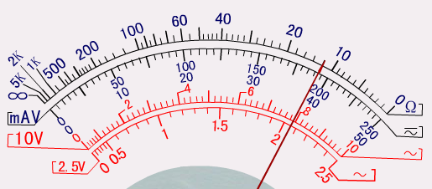
（2）为了精确测量该电阻的阻值，该同学从实验室找来了下列器材：
电流表A1（0~40 mA、内阻r1=15 Ω）
资*源%库电流表A2（0~100 mA、内阻r2≈5 Ω）
滑动变阻器R（0~10 Ω）
定值电阻R0（阻值为100 Ω）
电源E（电动势6 V、有内阻）
开关、导线若干
①实验中要求调节范围尽可能大，在方框内画出符合要求的电路图。
20
I₂/mA
0
40
30
40
I₁/mA
10
20
60
80

②用I₁、I₂分别表示电流表A₁、A₂的示数，该同学通过描点得到了如图所示的I₁-I₂图像，则电阻的阻值为__________Ω。

24.（12分）长为L、质量为M的木块在粗糙的水平面上处于静止状态，有一质量为m的子弹（可视为质点）以水平速度v₀击中木块并恰好未穿出。设子弹射入木块过程时间极短，子弹受到木块的阻力恒定，木块运动的最大距离为s，重力加速度为g，求：
（i）木块与水平面间的动摩擦因数μ；
s
v₀
L
资*源%库（ii）子弹在木块运动过程中产生多少热量

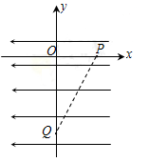
25．（20分）在地面上方某处的真空室里存在着水平向左的匀强电场，以水平向右和竖直向上为x轴、y轴正方向建立如图所示的平面直角坐标系。一质量为m、电荷量为+q的微粒从点P（，0）由静止释放后沿直线PQ运动。当微粒到达点Q（0，-$l$）的瞬间，电场顺时针旋转90°且大小变为$E_{2}=\frac{\text{mg}}{q}$同时加上一个垂直于纸面向外的匀强磁场（图中未画出），磁感应强度的大小$B=\frac{m}{q}\sqrt{\frac{8g}{3l}}$，该磁场有理想的下边界，其他方向范围无限大。已知重力加速度为g 求：
（1）匀强电场的场强E₁的大小；
（2）欲使微粒不从磁场下边界穿出，该磁场下边界的y轴坐标值应满足什么条件；
（3）微粒从P点开始运动到x轴所需的时间。Ziyuanku.com

33．【物理── 选修3-3】（15分）
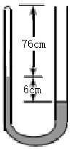
（1）（6分）下列关于热现象的说法正确的是________。（填正确答案标号。选对1个得3分，选对2个得4分，选对3个得6分。每选错1个扣3分，最低得分为0分）
A．小草上的露珠呈球形的主要原因是液体表面张力
B．液体分子的无规则运动称为布朗运动
C．热量不可能从低温物体传到高温物体
D．分子间的距离增大时，分子势能可能减小
E．分子间的距离减小时，分子引力和斥力都增大
（2）（9分）如图所示，U形管右管内径为左管内径的倍，管内水银在左管内封闭了一段长为76 cm、温度为300 K的空气柱，左右两管水银面高度差为6 cm，大气压为 76 cmHg。
（i）给左管的气体加热，则当U形管两边水面等高时，左管内气体的温度为多少？
（ii）在（i）问的条件下，保持温度不变，往右管缓慢加入水银直到左管气柱恢复原长，问此时两管水银面的高度差。
34．【物理── 选修3-4】（15分）
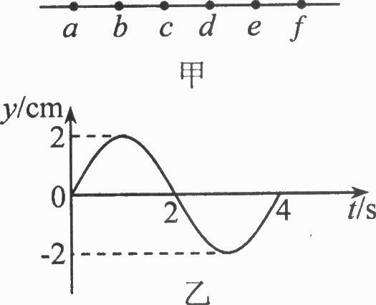
（1）（6分）如图甲所示，沿波的传播方向上有六个质点a、b、c、d、e、f，相邻两质点之间的距离均为2 m，各质点均静止在各自的平衡位置，t=0时刻振源a开始做简谐运动，取竖直向上为振动位移的正方向，其振动图象如图乙所示，形成的简谐横波以2 m/s的速度水平向右传播，则下列说法正确的是 。（填正确答案标号。选对1个得3分，选对2个得4分，选对3个得6分。每选错1个扣3分，最低得分为0分）
A．波传播到质点c时，质点c开始振动的方向竖直向下
B．0～4 s内质点b运动的路程为6 cm
C．4～5 s内质点d的加速度正在逐渐减小
D．6 s时质点e第一次处于波峰位置
E．各质点都振动起来后，a与c的运动方向始终相反
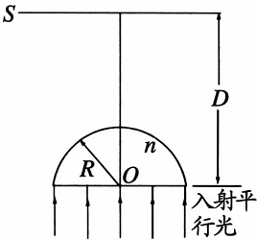
（2）（9分）如右图所示．一束截面为圆形，半径R=0.2 m的平行光垂直射向一玻璃半球的平面．经折射后在屏幕S上形成一个圆形亮区．已知玻璃半球的半径为R=0.2 m．屏幕S至球心的距离为D=$\frac{\sqrt{2}}{2}$m．不考虑光的干涉和衍射，试问：
（i）若入射光是白光，在屏幕S上形成的圆形亮区的最外侧是什么颜色
（ii）若入射光是紫光，玻璃半球对紫光的折射率为n=$\sqrt{3}$．求屏幕上圆形亮区的面积。

$来&源：ziyuanku.com
2017届漳州八所中学高三年第三次质量检测
理科综合能力测试
物理参考答案
14 | 15 | 16 | 17 | 18 | 19 | 20 | 21
A | B | C | C | BD | ACD | CD | BD

22. （1） 0.2（2分），0.25（2分） （2）偏大（2分）
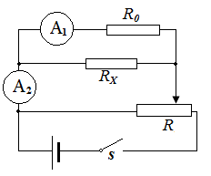
23．（9分）（1）120 ；（3分） （2）①见图（3分）；②115（3分）

24.（12分）
解：（i）子弹射入木块过程极短时间内，水平方向由动量守恒定律得
${\text{mv}}_{0}=(M+m)v_{共}$ （3分）
当子弹与木块共速到最终停止的过程中，由功能关系得
$\frac{1}{2}(M+m)v_{共}^{2}=μ(M+m)\text{gs}$ （3分）
解得：$μ=\frac{m^{2}v_{0}^{2}}{2\text{gs}(M+m)^{2}}$ （1分）
（ii）子弹射入木块过程极短时间内，设产生的热量为Q，由功能关系得
$Q=\frac{1}{2}{\text{mv}}_{0}^{2}−\frac{1}{2}(M+m)v_{共}^{2}$ （3分）
解得：$Q=\frac{{\text{Mmv}}_{0}^{2}}{2(M+m)}$ （2分）
25.（20分）
解：（1）由于微粒沿PQ方向运动，可知微粒所受的合力沿PQ方向可得
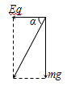
${\text{qE}}_{1}=\text{mg}\text{cot}α$ （2分）
因为α = 60°
解得：$E_{1}=\frac{\sqrt{3}}{3q}\text{mg}$ （2分）
（2）微粒由P至Q，
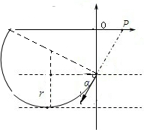
$\text{Eq}\frac{\sqrt{3}}{3}l+\text{mgl}=\frac{1}{2}{\text{mv}}^{2}$ （2分）
y
Q
x
$v=\sqrt{\frac{8}{3}\text{gl}}$ （2分）
电场旋转后qE=mg，微粒在洛伦兹力作用下做匀速圆周运动

$\text{qvB}=m\frac{v^{2}}{r}$ （2分）
解得半径为
$r=\frac{\text{mv}}{\text{qB}}=l$ （2分）
欲使微粒不从磁场的下边界穿出，磁场下边界的y坐标值应满足
$y≤−[r(1−\text{cos}{\text{60}}^{∘})+l]=−1\text{.}5l$ （2分）
（3）微粒运动轨迹如图所示，由P至Q
$l=\frac{1}{2}{\text{gt}}_{1}^{2}$ （2分）
$t_{1}=\sqrt{\frac{2l}{g}}$ （1分）
过Q点后经过半个圆周
$T=\frac{2πm}{\text{qB}}=\frac{π}{2}\sqrt{\frac{6l}{g}}$ （1分）
$t_{2}=\frac{T}{2}=\frac{π}{4}\sqrt{\frac{6l}{g}}$ （1分）
$t=t_{1}+t_{2}=\sqrt{\frac{2l}{g}}+\frac{π}{4}\sqrt{\frac{6l}{g}}$ （1分）

33．(1)ADE
（2）解：（i）当初管内气体压强
p₁= p-Δp=70 cmHg， （1分）
当左右两管内水银面相等时，气体压强
p₂=76 cmHg （1分）
由于右管截面积是左管的两倍，所以左管水银面将下降4 cm，右管中水银面将上升2 cm，管内气柱长度
l₂=80 cm， （1分）
根据$\frac{P_{1}V_{1}}{T_{1}}=\frac{P_{2}V_{2}}{T_{2}}$ （1分）
得 T₂=342.9 K （1分）
（ii）设气柱恢复原长时压强为p₃
p₂V₂=p₃V₃ （1分）
得p₃=80 cmHg （1分）
又Δp=p₃-p₂=4 cmHg （1分）
所以高度差为4 cm （1分）

34．(1)BCE
（2）
解：（i）复色光与半球形玻璃面的下表面相垂直，方向不变，但是在上面的圆弧面会发生偏折，紫光的折射率最大，所以紫光偏折的最多，且屏上相应的光点与入射光线在玻璃半球的对称轴两侧，因此最外侧是紫色。 （2分）
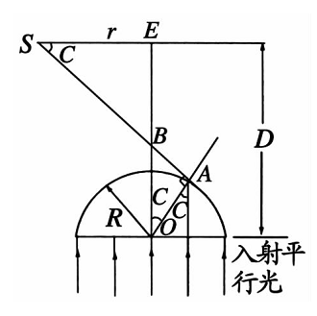
（ii）如下图所示．紫光刚要发生全反射时的临界光线射在屏幕S上的点D到亮区中心E的距离r就是所求最大半径．

设紫光临界角为C．由全反射的知识：
（1分）
所以
（2分）
$$r=\frac{(D−\text{OB})}{\text{tan}C}=D\sqrt{n^{2}−1}−\text{nR}$$
=$\frac{5−\sqrt{3}}{5}$m （2分）
S=πr²=$\frac{\text{28-10}\sqrt{3}}{\text{25}}π$ （2分）

35．（2）（9分）
解：（i）子弹射入木块过程极短时间内，水平方向由动量守恒定律得
${\text{mv}}_{0}=(M+m)v_{共}$ （2分）
当子弹与木块共速到最终停止的过程中，由功能关系得
$\frac{1}{2}(M+m)v_{共}^{2}=μ(M+m)\text{gs}$ （2分）
解得：$μ=\frac{m^{2}v_{0}^{2}}{2\text{gs}(M+m)^{2}}$ （1分）
（ii）子弹射入木块过程极短时间内，设产生的热量为Q，由功能关系得
$Q=\frac{1}{2}{\text{mv}}_{0}^{2}−\frac{1}{2}(M+m)v_{共}^{2}$ （2分）
解得：$Q=\frac{{\text{Mmv}}_{0}^{2}}{2(M+m)}$ （2分）

